Министерство цифрового развития, связи и массовых коммуникаций

Российской Федерации СибГУТИ

Кафедра высшей математики

Расчётно-графическая работа № 1.

Комплексные числа

Выполнил: студент 2 курса группы ИП-011

Ерохин Виталий Владиславович

Преподаватель: Храмова Татьяна Викторовна

Новосибирск, 2022

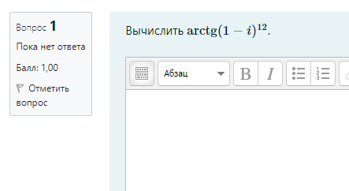

$$arctg{\left(1-i\right)}^{12}=arctg{{((1-i)}^{2})}^{6}$$

$$Используя формулу: i^{2}=1→$$

$$arctg{{((1-i)}^{2})}^{6}=arctg{(-2i)}^{6}=arctg{{((-2i)}^{2})}^{3}=arctg{\left(-4\right)}^{3}=-arctg{\left(4\right)}^{3}≈-2.33051$$

***Ответ: -2.33051***